
专业课程设计II报告
（ 2025 / 2026学年 第 一 学期）

题 目： 校园二手交易平台

专 业 | 计算机科学与技术
学 生 姓 名 | 孙宝晏
班 级 学 号 | B20060617
指 导 教 师 | 贾耕云
指 导 单 位 | 人工智能学院
日 期 | 2025.10.20-2025.10.31

课程目标 | 评价准则 | 计分（每项10分）
课程目标1：  通过课程设计提高学生的理论联系实际、查阅资料、自学和独立分析与解决复杂工程问题的能力。  （40分） | 1、能够掌握计算机软件设计的相关基础知识，并能够针对求解的工程问题，进行合理的分析与设计
课程目标1：  通过课程设计提高学生的理论联系实际、查阅资料、自学和独立分析与解决复杂工程问题的能力。  （40分） | 2、具备一定自学能力与探索创新意识，能够充分利用教科书及其资源（如网络等）自学新知识与新技能
课程目标1：  通过课程设计提高学生的理论联系实际、查阅资料、自学和独立分析与解决复杂工程问题的能力。  （40分） | 3、能够给出数据结构和算法的设计描述，给出关键算法的流程图或伪代码，并给出各算法之间的结构关系描述
课程目标1：  通过课程设计提高学生的理论联系实际、查阅资料、自学和独立分析与解决复杂工程问题的能力。  （40分） | 4、具备一定的人机交互设计意识，人机交互设计合理、友好，操作简便
课程目标2：  要求学生在深入理解软件系统的相关知识基础上，综合运用所学的方法和理论自主地完成课程设计。要求学生通过软件课题的开发实践活动熟悉一种主流的数据库管理系统产品和软件开发工具，掌握软件设计和开发的理论方法与实施步骤。要求学生在软件开发的过程中考虑到可持续发展的因素，例如安全以及环保等。（40分） | 5、能够结合计算机软硬件资源，合理选用算法、数据结构、数据存储方式等技术手段，对求解的工程问题进行有效建模和求解
 | 6、能够选择合适的程序设计语言与软件开发平台，对求解的工程问题进行编程实现
 | 7、掌握调试方法与工具，对程序开发过程中出现的问题进行分析、跟踪与调试，并能够进行充分测试
 | 8、在完成课题要求的各项任务和指标时能够充分考虑可持续发展因素，例如安全和环保等
课程目标3：  要求学生分组完成一次项目设计与开发的全过程，掌握软件需求分析、软件设计、软件测试和团队协同开发的基本理论和技术实践。应用工程项目管理原理和经济决策方法划分和管理课题任务，培养项目组织管理能力。（20分） | 9、能够正确、完整地回答指导教师关于课题的问询，反映其对课题内容，并能够明确团队交流和协作的重要性，以及相关的项目管理知识具有较好的理解和掌握
 | 10、具备一定的语言表达能力与文字处理能力，能够结合复杂工程问题撰写报告，报告内容和实验数据详实，格式规范
专业课程设计II能力测评总分
指导教师： 年 月 日

校园二手交易平台

一、课题内容和要求

1.1 课题内容
共针对高校学生闲置物品处理需求，设计一个集商品发布、智能推荐、在线交易于一体的校园二手交易系统，解决传统交易信息不对称、流程繁琐等问题。

1.2课题要求
用户角色：管理员、卖家、买家
管理员：审核商品合法性（如禁止违禁品）、管理用户举报、维护交易规则、统计交易数据；
卖家：发布商品（含名称、类别、成色、价格、图片、联系方式）、设置交易方式（自提/配送）、管理订单状态（待付款/已成交/已取消）；
买家：筛选商品（按类别、价格、成色）、收藏/对比商品、下单支付、评价交易体验。
核心模块：
商品搜索与推荐（基于用户浏览历史、商品热度）；
订单与支付流程（模拟支付接口，无需对接真实支付）；
消息通知（订单状态变更、新消息提醒）。

1.3小组分工
孙宝晏（本人）：设计并实现系统界面（买家端、卖家端、管理员端）；实现商品展示、下单、支付、消息通知等前端功能；完成用户登录注册、商品发布、订单管理页面；与后端接口对接，实现数据动态加载；优化用户体验，支持响应式布局与基础交互动画。
韩秀达：进行系统需求分析与功能划分（管理员、卖家、买家）；制定测试计划与测试用例，执行单元测试、集成测试；检查功能完整性、接口正确性、界面交互一致性。
陈浩然：搭建后端框架；实现用户、商品、订单、支付、消息等业务逻辑；编写接口，支持前端调用；模拟支付流程，管理订单状态变更与通知推送；实现商品搜索与推荐算法。
刘帅博：设计数据库结构，建立用户、商品、订单、消息等核心表；绘制ER图，定义字段类型及主外键关系；编写SQL脚本，实现增删改查操作；设计商品搜索和浏览记录表；支持后台统计查询与数据分析。

二、需求分析和总体设计

2.1主要功能

2.1.1技术选型与架构设计

项目是一个校园二手交易平台，前端主要实现用户界面交互、数据展示以及后端的通信功能。前端代码基于 Vue.js 框架开发，结合了 Element Plus 组件库和其他工具库，提供了丰富的功能和良好的用户体验。选择Vue.js框架开发主要是考虑到一下方面。Vue.js 是一个轻量级框架，核心库小巧，加载速度快。虚拟 DOM 提升了渲染性能，适合构建高性能的单页应用。Vue.js 提供了组件化开发模式，页面功能可以拆分为多个独立的组件，便于代码复用、维护和扩展。组件之间通过 props 和 events 进行通信，逻辑清晰。双向数据绑定，提供了双向数据绑定（v-model），简化了表单和数据的交互逻辑，减少了手动 DOM 操作。Vue.js 是一个渐进式框架，可以根据项目需求逐步引入功能模块，灵活性高。对于小型项目，可以只使用核心库；对于大型项目，可以结合生态系统构建复杂应用。Vue.js 拥有丰富的生态系统，包括 Vue Router（路由管理）、Vuex（状态管理）、Element Plus（UI 组件库）等，开发效率高。丰富的插件和工具支持，简化了项目的搭建和开发流程。另外提供了响应式数据系统，数据变化会自动触发视图更新，无需手动操作 DOM。Vue.js 的学习曲线较低，语法简单直观，文档完善，适合初学者快速上手。结合 HTML、CSS 和 JavaScript 的开发方式，降低了开发门槛。Vue.js 还提供了开发者工具（Vue DevTools），便于调试和性能监控。Vue.js 使用基于 HTML 的模板语法，支持指令和事件绑定，开发效率高。Vue.js 拥有庞大的社区支持，可以轻松找到解决方案或第三方库，降低开发难度。

在技术栈方面，项目选用 Vue.js 3 作为主体框架，充分利用其组合式 API 带来的逻辑复用能力和良好开发体验。UI 组件库选用 Element Plus，提供丰富且风格统一的界面组件，有效提升开发效率。状态管理采用 Vuex，用于集中管理用户信息、购物车数据等全局状态。路由管理基于 Vue Router，实现单页面应用（SPA）的无刷新跳转与权限控制。HTTP 请求使用 Axios 进行统一封装，支持请求与响应拦截、Token 自动添加等功能。样式方面采用 SCSS 预处理器，便于编写结构清晰、易于维护的样式代码。此外，项目还集成了 js-md5 用于数据加密、ECharts 实现数据可视化等辅助功能。

项目目录结构清晰合理，主要代码位于 client_code/src 目录下。其中，views 目录存放各功能页面的 Vue 组件，并按模块进一步划分为 pages 和 components，分别对应业务页面和可复用公共组件。utils 目录提供工具函数，如封装的 HTTP 请求模块和通用方法。router 和 store 目录分别管理路由配置和 Vuex 状态。assets 目录则存放图片、SCSS 样式文件等静态资源。

2.1.2页面布局与样式设计

项目整体采用基于 <router-view /> 的单页面应用布局，通过路由动态加载对应功能模块的页面内容。布局设计上充分考虑了响应式需求，使用 CSS Flexbox 结合 SCSS 编写自适应样式，确保在桌面端、平板及手机等不同设备上均能提供良好的浏览体验。

在样式设计方面，项目以棕色和白色作为主色调，营造简洁、良好的视觉风格。通过 SCSS 变量统一定义颜色、字体大小等设计元素，便于整体风格的维护与调整。对于 Element Plus 组件库中的特定样式需求，项目采用 Vue 3 提供的 :deep 选择器进行样式深度定制，确保自定义样式能够正确应用，同时保持与组件库原有风格的协调。

商品信息管理：提供商品列表展示，支持关键词搜索、条件筛选及分页浏览。商品详情页展示图片、价格、描述等完整信息，并集成用户评论功能。

用户中心：用户可在此管理个人信息，如头像上传、密码修改，同时查看和管理个人订单。

购物车功能：支持商品的添加、删除及数量修改，并提供订单结算流程。

反馈投诉系统：用户可提交投诉内容，管理员进行审核与处理，流程透明。

实时聊天功能：实现用户与客服之间的在线实时交流，支持聊天记录查看。

表单组件：基于 Element Plus 的 <el-form> 及相关输入控件构建，集成表单验证功能，对必填项、手机号格式等进行实时校验。

分页组件：使用 <el-pagination> 实现，支持页面跳转和每页显示数量自定义。

富文本编辑器：封装了功能完整的 Editor 组件，用于商品详情、投诉内容等需要富文本编辑的场景。

文件上传组件：自定义 Upload 组件，支持图片、文档等多种格式文件的上传与管理。

在交互设计上，项目注重用户体验与性能优化。例如，在 App.vue 中对 ResizeObserver 进行防抖处理，避免频繁触发布局变化导致的性能问题。路由系统支持动态加载，根据用户角色动态生成菜单和访问权限，提升系统安全性。用户操作反馈方面，统一采用 Element Plus 的 ElMessage 提示成功、失败等操作结果，增强交互友好性。

数据交互层面，项目通过封装的 Axios 实例发起 HTTP 请求，统一设置请求头、超时时间等参数。在请求拦截器中自动添加用户 Token，响应拦截器则统一处理登录状态失效等异常情况。全局状态如用户信息、购物车数据等由 Vuex 进行集中管理，确保状态变化的可预测性和可维护性。同时，项目还封装了 localStorage和sessionStorage 的操作工具，用于客户端数据的持久化存储与会话管理。因为篇幅有限，所以只展示部分前端代码。

2.1.3管理员功能概述
学生管理：管理员可以在学生信息管理页面通过搜索学生账号来查找具体的学生信息，并进行管理操作。该页面展示了学生的基本信息，如学生编号、姓名、头像、性别等。管理员可以在此页面执行对学生信息的添加、删除、修改和查询等功能，确保平台中的学生数据更新及时、准确。通过对学生信息的有效管理，系统能够更好地为学生提供个性化服务，同时也便于管理员进行数据统计和分析，确保平台的顺畅运行。
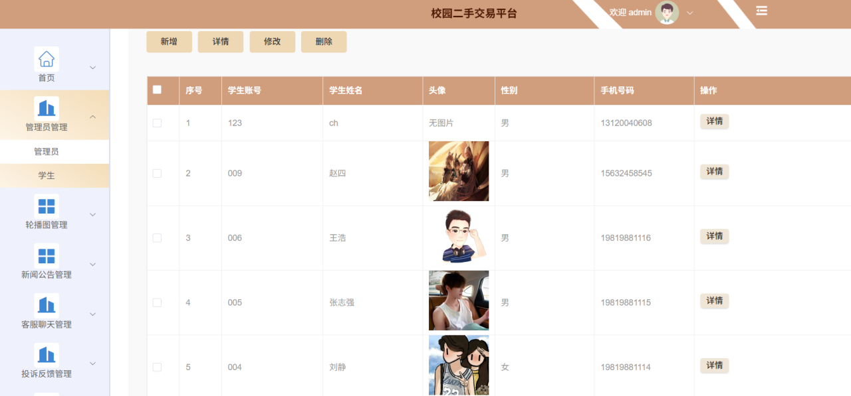
图2-1学生管理页面
商品信息：管理员可在商品信息管理页面通过搜索商品名称快速查询具体商品，并对商品信息执行修改、删除、查询、查看评论等操作。页面展示商品的详细信息，包括商品名称、商品类型、商品图片及关联的学生账号等。通过该功能，管理员能够高效管理平台上的商品数据，确保信息的准确性和及时更新。同时，便捷的搜索和管理操作提升了系统运行效率，为用户提供了更良好的使用体验。
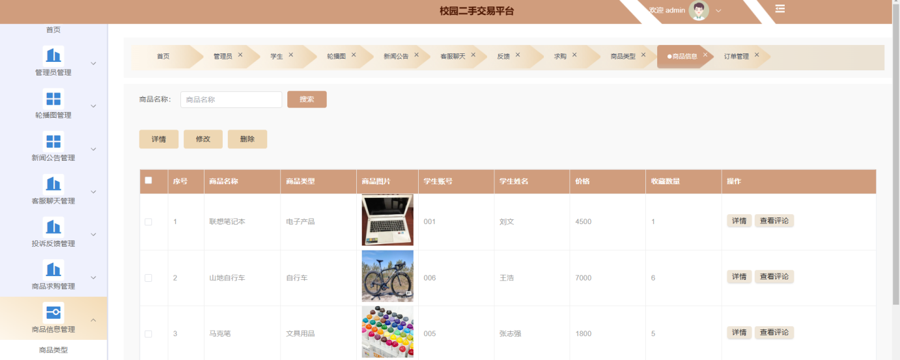
图2-2商品信息页面
商品订单：管理员可在商品订单管理页面通过订单编号进行查询，查看详细订单信息。页面展示了订单编号、商品类型、商品图片、单价、购买数量等关键信息。管理员还可以进行总价统计，查看各个订单的支付情况和发货详情，确保订单处理的准确性和及时性。管理员可以根据需要修改订单状态或发货信息，有效地管理平台中的所有交易订单，提升系统的运营效率和用户体验。
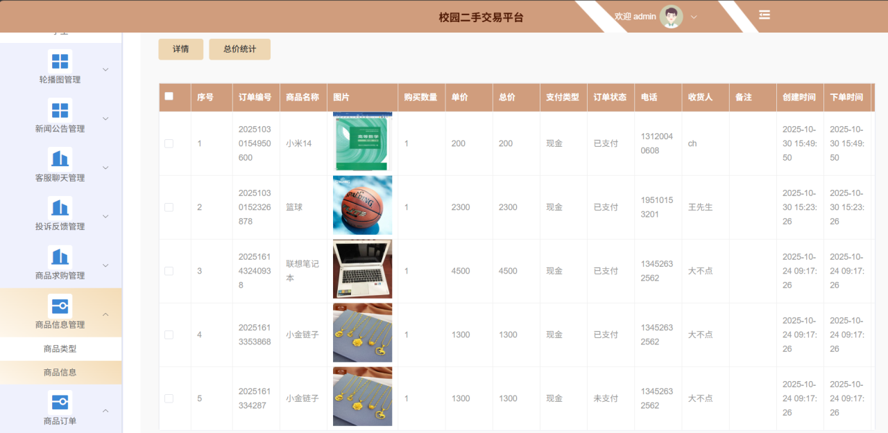
图2-3商品订单页面
新闻公告管理：管理员可在商品求购管理页面通过搜索标题进行查询，快速定位特定求购信息。页面展示了详细的求购信息，包括求购标题、图片、创建时间等。管理员可以对求购信息进行新增、删除、修改等操作，确保平台上的求购数据始终准确、更新及时。此外，管理员还可以通过管理功能优化求购信息的展示，使买卖双方更容易找到匹配的需求，提升平台的互动性和交易效率。新闻公
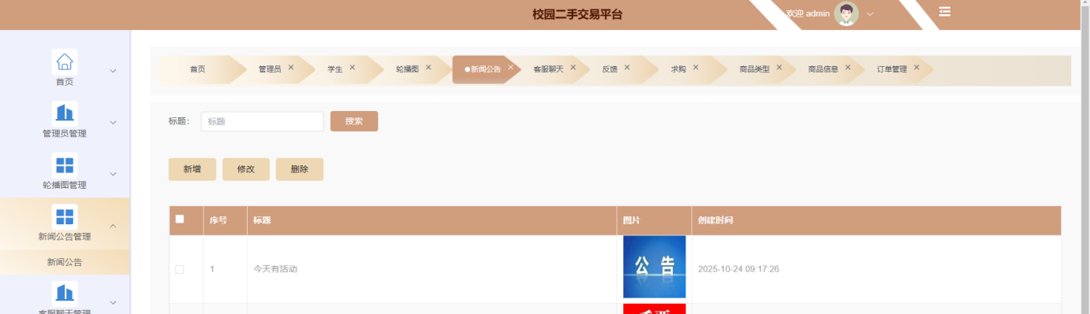
图2-4新闻公告管理页面
客服聊天管理：管理员在客服聊天管理页面可以查看学生发起的咨询内容，包括消息记录、咨询时间及用户基本信息等。管理员能够根据学生的咨询内容进行回复或记录处理结果，便于及时解决学生在使用系统过程中遇到的问题。该页面以消息列表形式展示所有咨询记录，支持按学生姓名或时间进行筛选，方便管理员快速定位对话内容。
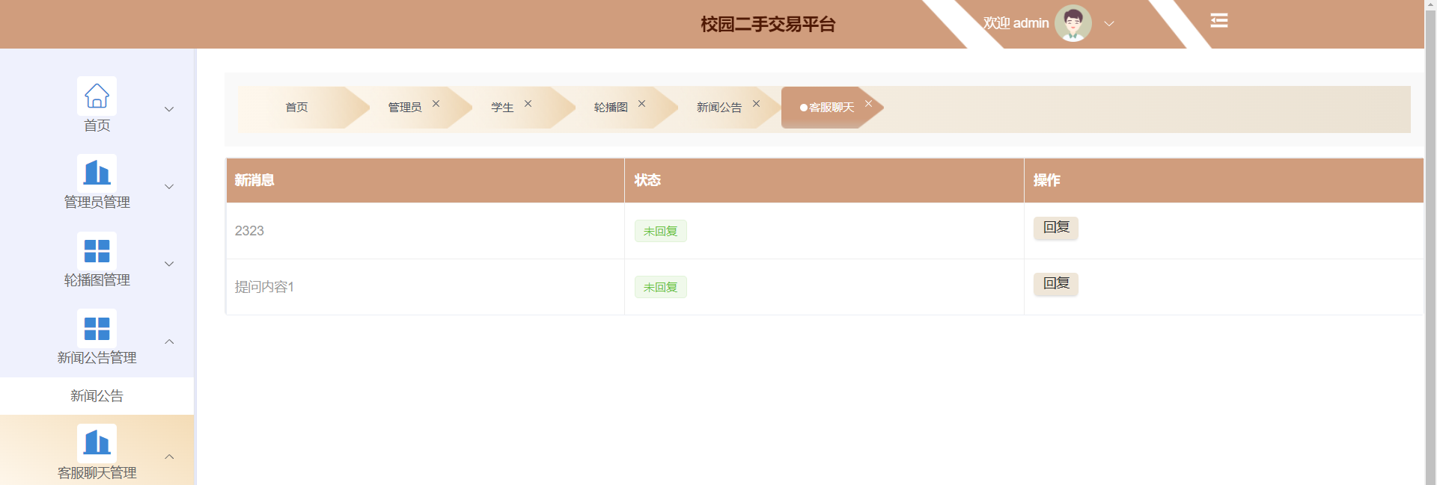
图2-5客服聊天管理页面
管理员在商品类型管理页面可以对商品类别进行统一维护。页面展示了各类商品的分类名称及对应编号，管理员可以执行新增、修改或删除等操作，以保证商品分类结构清晰合理。系统支持通过输入关键字快速查找指定分类，方便日常管理。管理员在修改或新增分类时，可录入类别名称和描述信息，确保分类数据准确无误。
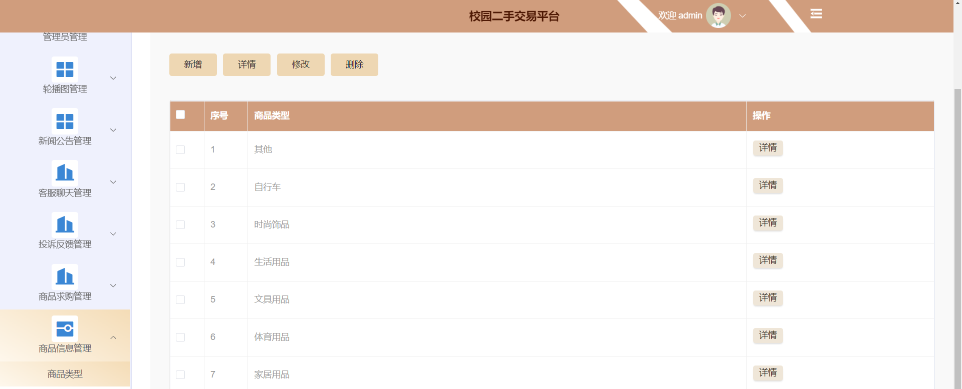
图2-6客服聊天管理页面

2.1.4 用户功能实现
商品信息：在此页面，用户可以查看商品的基本信息，如商品图片、价格、描述等，帮助用户了解商品的主要特点。用户还可以根据自己的兴趣点击进入商品详情页，获取更详细的信息。如果用户决定购买该商品，可以直接将其加入购物车，便于后续结算和订单管理。这一页面简洁直观，提升了用户浏览商品的效率，同时为购物决策提供了便捷的操作入口，增强了平台的购物体验。
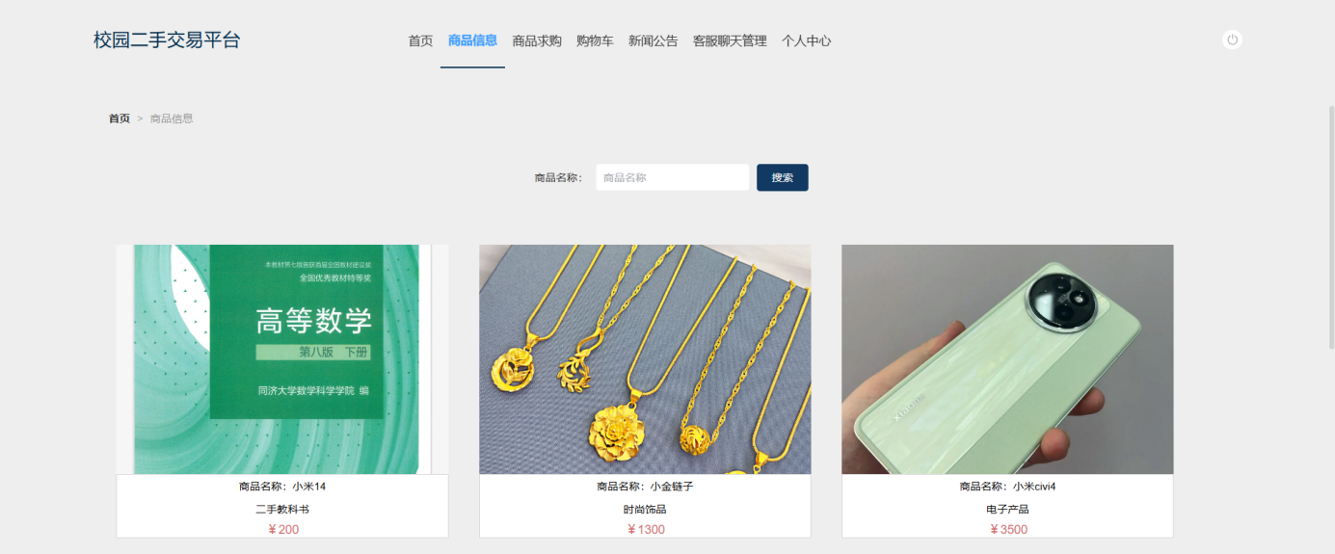
图2-7商品信息页面
2.1.5 商品求购
在此页面，学生可以查看平台上的求购商品信息，包括商品图片、商品价格、商品名称等详细内容。页面还提供了搜索功能，学生可以根据标题进行搜索，快速找到自己感兴趣的求购商品。通过此页面，学生能够轻松浏览和筛选符合需求的求购信息，进一步提升了平台的互动性和商品匹配效率。此功能使得买卖双方能够更高效地进行交易，满足校园二手商品交易系统的多样化需求。
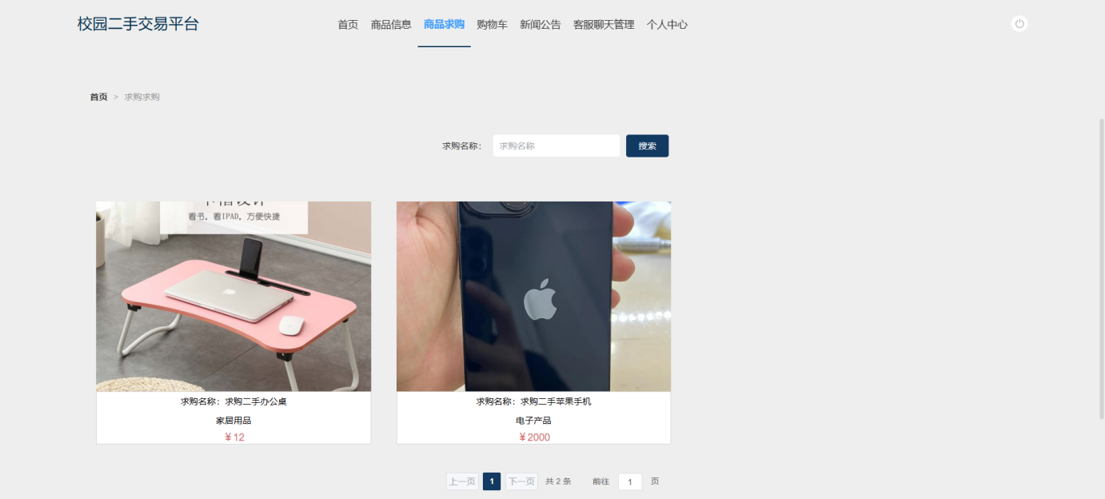
图2-8商品求购页面
购物车：在此页面，学生可以对购物车中的商品进行多种操作，如调整商品数量、删除不需要的商品以及提交订单等。页面展示了商品的名称、商品图片等基本信息，帮助用户核对购物清单。此外，页面还包含轮播图，展示平台的促销活动或推荐商品，提升用户的购物体验。通过这些功能，学生可以方便快捷地管理购物车内容，并顺利完成订单提交，确保交易的顺利进行。
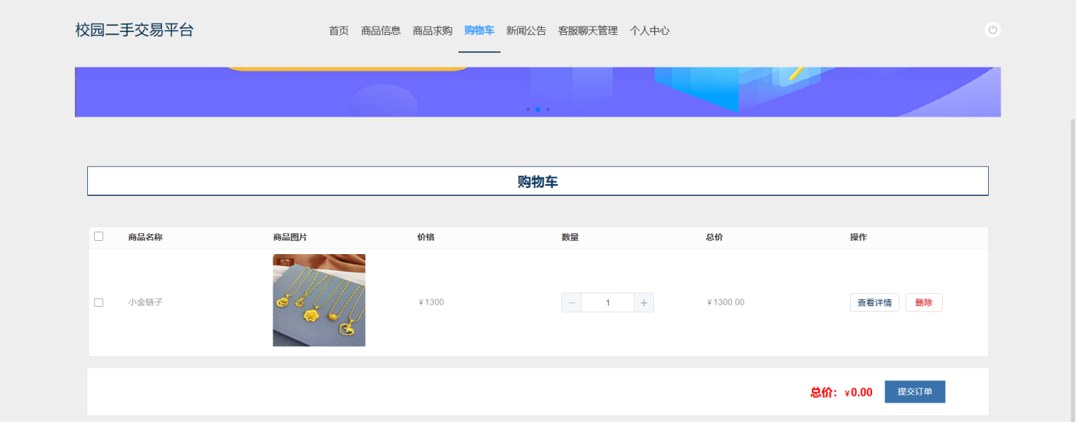

图2-9购物车页面
地址管理：学生在地址管理页面可以新增、修改或删除个人收货地址信息。页面展示已保存的地址详情，包括收货人姓名、联系电话、具体地址以及是否设置为默认地址等内容。学生可根据需要更新联系方式或调整默认地址，以确保订单配送信息准确无误。系统支持多条地址管理，方便学生在不同场景下选择合适的收货地点。页面布局清晰，操作按钮明确，能够让学生在短时间内完成地址维护，保证订单配送过程顺利。
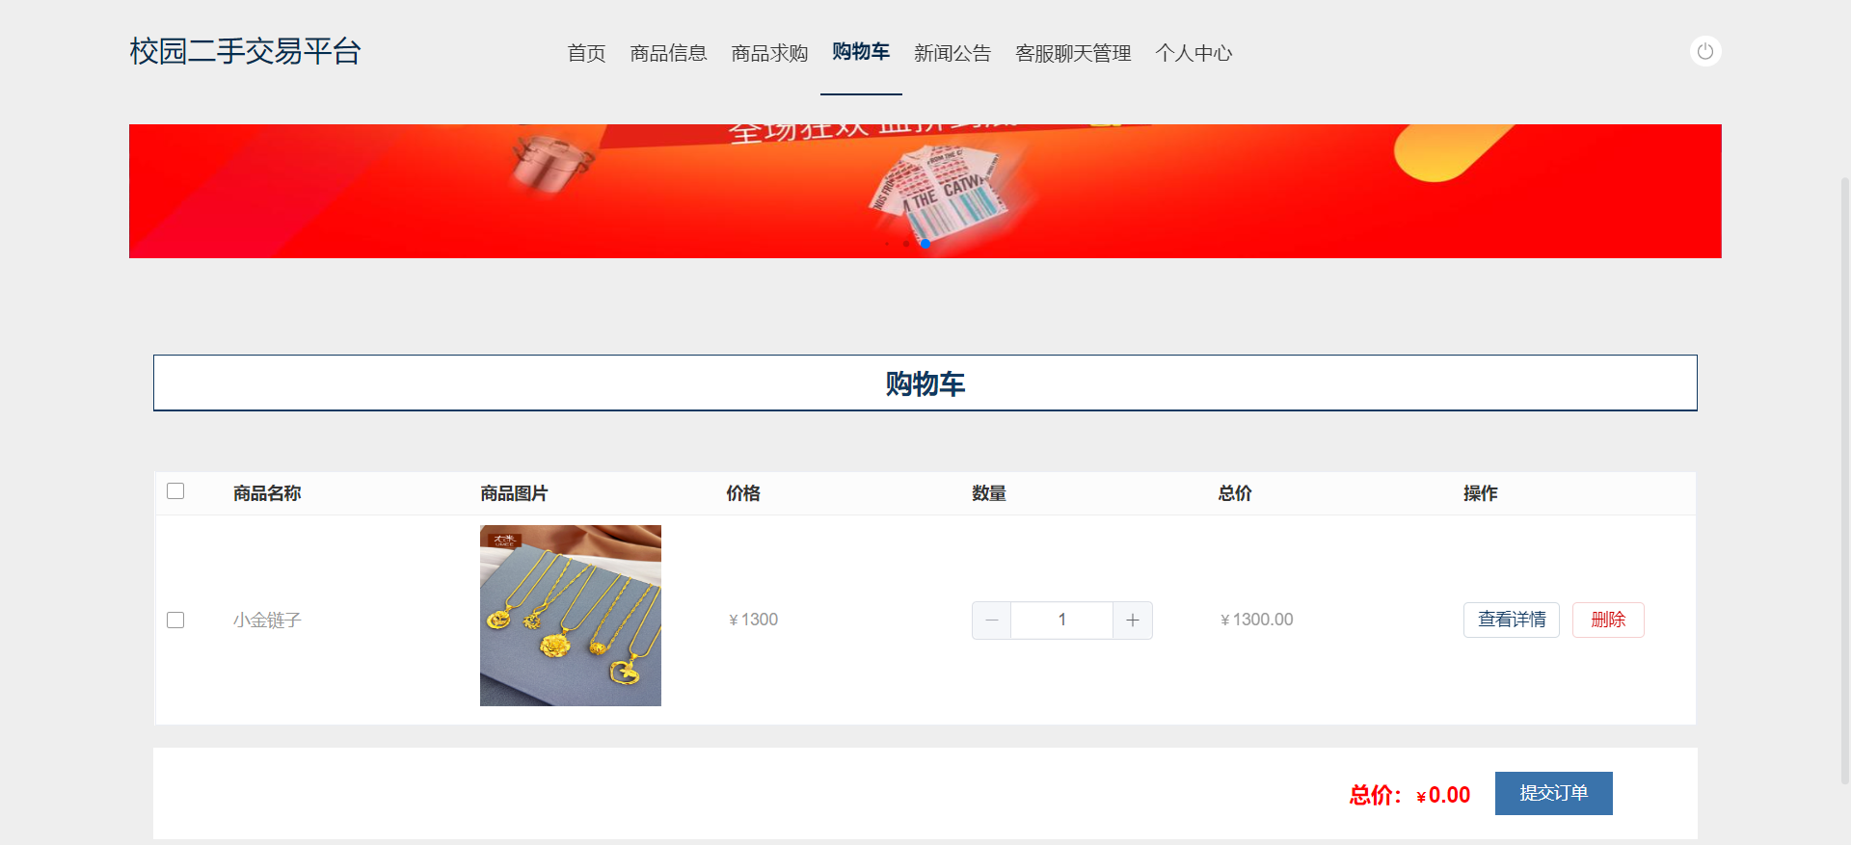
图2-10购物车页面
学生在我的收藏管理页面可以查看、搜索并管理自己收藏的商品。页面以列表形式展示收藏内容，包括商品图片、名称和价格等基本信息。学生可根据商品名称或关键字快速查找目标商品，进行取消收藏或跳转查看详情等操作。该页面还支持批量管理功能，便于学生在购物前快速筛选有意向的商品。页面交互设计简洁，方便学生浏览收藏内容，提升商品查找效率，满足个性化收藏管理需求。
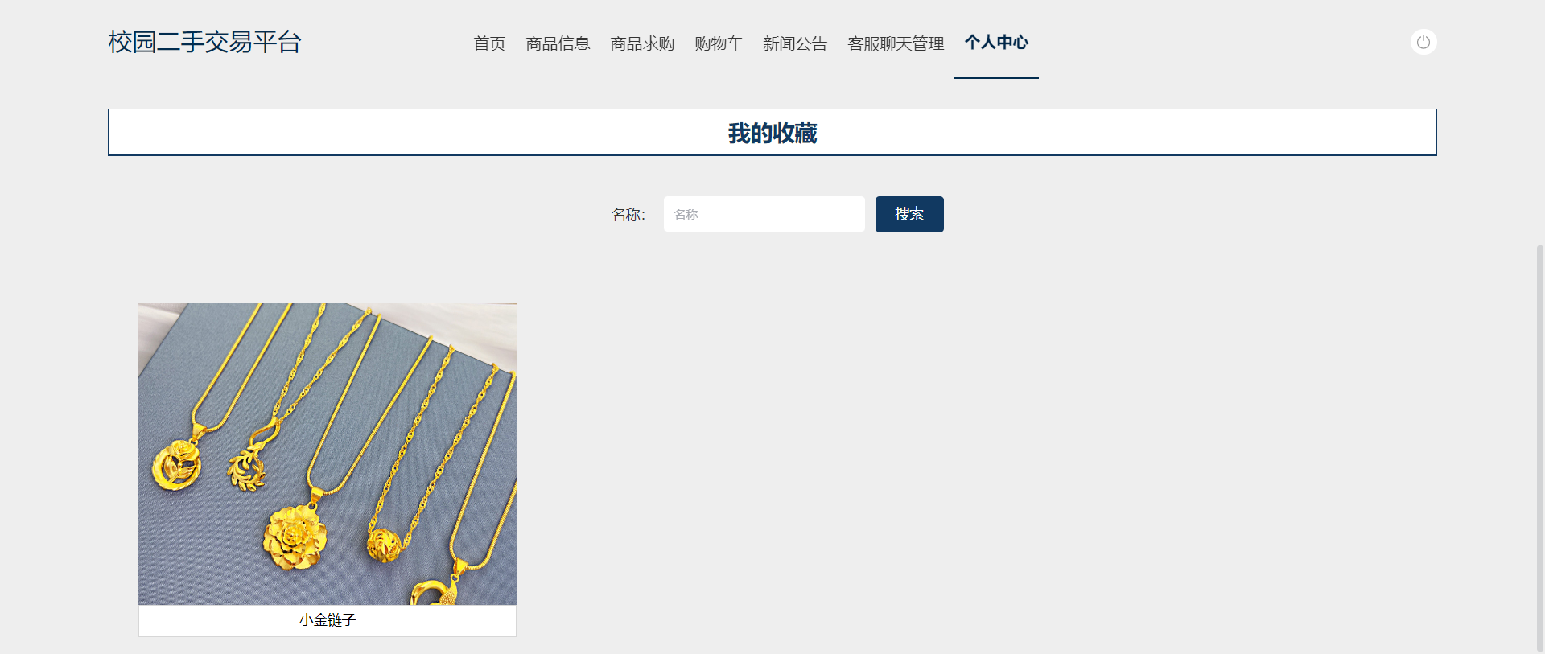
图2-11我的收藏页面
学生在投诉反馈管理页面可以查看个人的历史投诉记录，并进行新的反馈提交。页面提供搜索功能，学生可根据反馈标题或状态快速定位记录内容。系统展示每条投诉的标题、提交时间、回复内容和审核状态等信息，方便学生了解处理进度。学生可在页面中填写投诉主题和具体问题，提交后由管理员进行审核和回复。该页面设计直观，能让学生高效记录问题、跟进反馈结果，方便后续沟通。
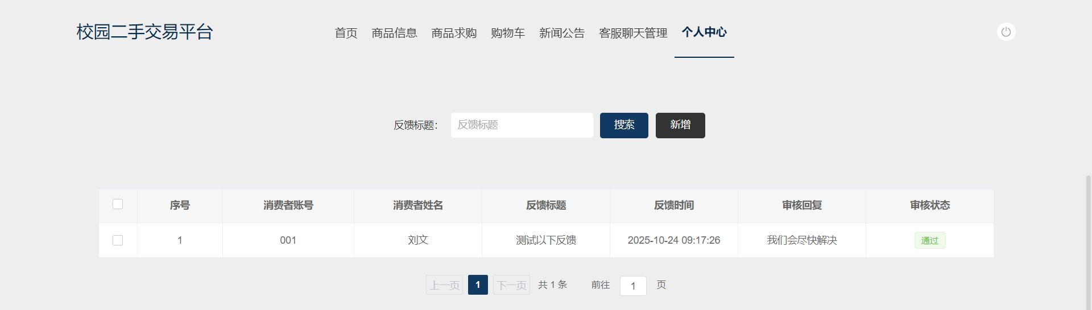
图2-12投诉反馈管理页面

2.2 数据表单设计
在校园二手交易系统的数据库概念设计中，主要涉及多个核心实体，确保系统的功能顺畅和数据管理高效。购物车实体用于存储用户临时选择的商品信息，帮助用户在最终决定购买前管理和查看所选商品，提升用户购物体验。客服聊天实体记录用户与客服之间的互动信息，确保用户在使用平台过程中遇到问题时能得到及时解决，同时也能为后续服务提供支持。商品订单实体则用于存储用户已提交的订单信息，确保交易的顺利完成，并记录订单状态、支付情况等，方便后续管理和查询。求购商品实体为用户发布的求购需求提供支持，帮助平台精准对接卖家资源，促进商品流通。而商品类型实体则通过对商品进行分类，确保用户在浏览和发布商品时能够高效筛选，提升商品的组织性和搜索效率。这些实体的设计互相关联、互相配合，共同支撑系统的稳定性和高效性，确保系统能够满足用户需求并提供优质服务。
系统总体E-R图如图所示。
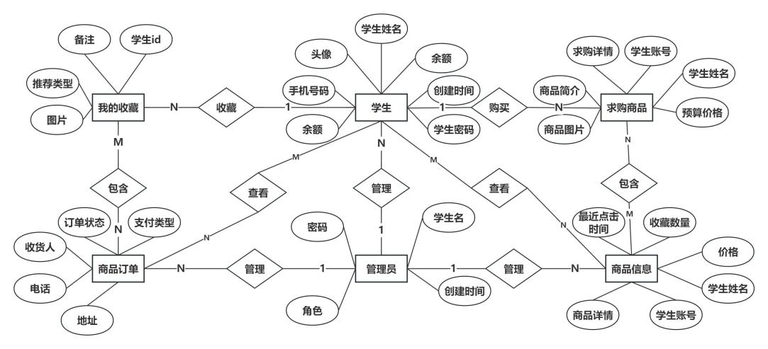
图2-13系统总体E-R图

2.3 体系结构设计
校园二手交易系统采用前后端分离的分层架构，按“前端交互层-后端服务层-数据存储层”三层划分，各层职责明确且通过标准化接口交互。前端交互层基于Vue与CSS框架，实现管理员端与用户端可视化界面，承接用户操作并反馈结果；后端服务层以SpringBoot为核心，封装用户管理、商品交易、订单处理、客服聊天等业务逻辑，接收前端请求后完成校验、数据处理，调用数据层接口；数据存储层用MySQL结合MyBatis，存储用户、商品、订单等数据，提供高效读写服务。三层架构实现模块解耦，保障系统可维护性与扩展性，满足校园二手交易安全、高效的需求。
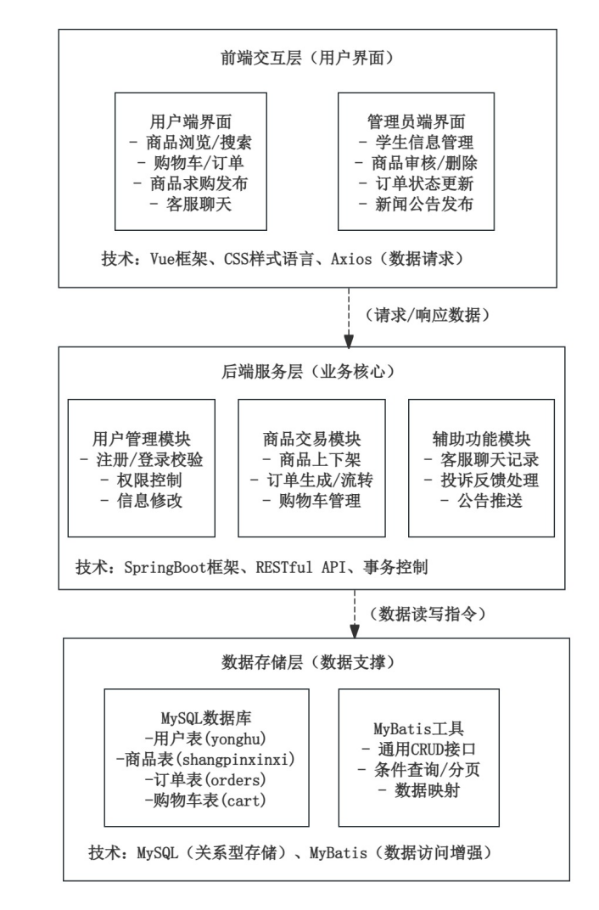
图2-14系统体系设计图

2.4 本课题的主要功能界面设计
该原型图呈现校园二手交易系统管理员端的学生管理界面，管理员可通过“查询、新增、修改、删除”功能对学生账号、姓名、头像等信息进行管理，是系统用户管理模块的核心操作入口，保障学生用户信息的高效维护。
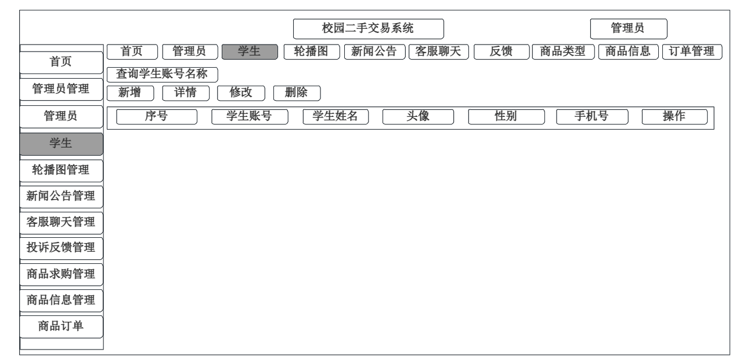
图2-15学生管理原型图
此原型图展示系统管理员端的商品信息管理界面，管理员能通过“查询、详情、修改、删除”功能管理商品名称、类型、图片、价格等信息，是商品交易模块的关键管理环节，助力管理员把控平台商品数据的准确性与合规性。
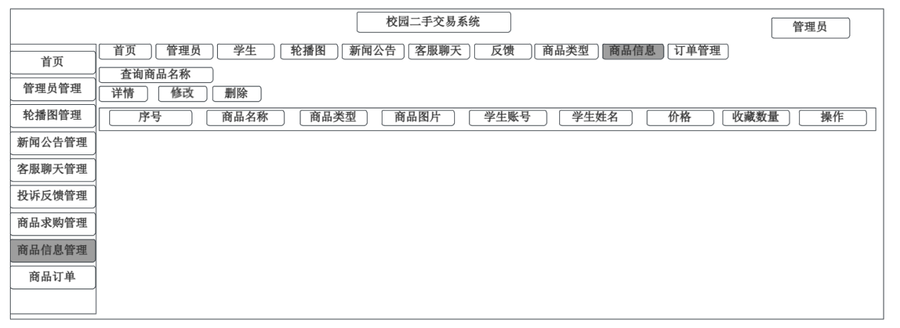
图2-16商品信息管理原型图
该原型图呈现系统用户端的商品求购界面，用户可通过“查询求购名称”功能检索商品，界面展示求购商品的基本信息，是商品求购模块的前端交互入口，为学生用户提供便捷的二手商品求购查询与浏览服务。
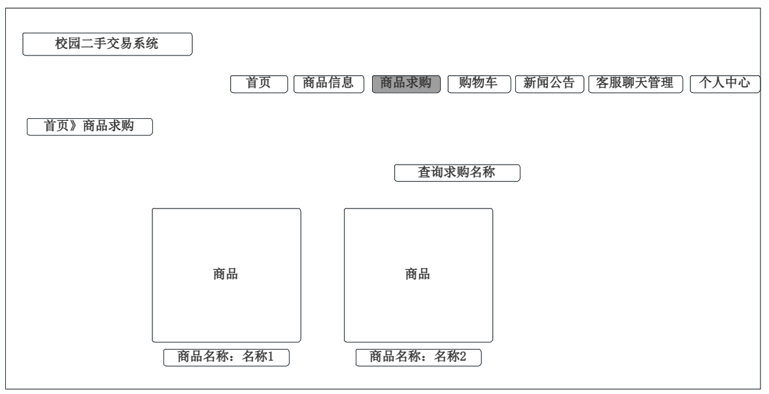
图2-17商品求购原型图

三、相关功能模块详细设计

3.1模块内的数据结构设计
数据库的表信息属于设计的一部分，因为篇幅有限，下面仅介绍users 管理员表的详细信息。
表3-7 users 管理员
序号 | 列名 | 数据类型 | 长度 | 允许空 | 默认值 | 列说明
1 | id | bigint |  |  |  | 主键
2 | addtime | timestamp |  |  |  | 创建时间
3 | username | varchar | (200) |  |  | 学生名
4 | password | varchar | (200) |  |  | 密码
5 | role | varchar | (200) | √ | NULL | 角色

3.2模块程序流程图设计
管理员进入学生信息管理模块后，通过搜索框输入学生账号进行查询，系统从数据库调取匹配结果并显示学生编号、姓名、头像、性别等信息。管理员可执行添加、修改或删除操作，系统在验证输入合法性后更新数据库并反馈操作结果，实现学生数据的动态管理与维护。
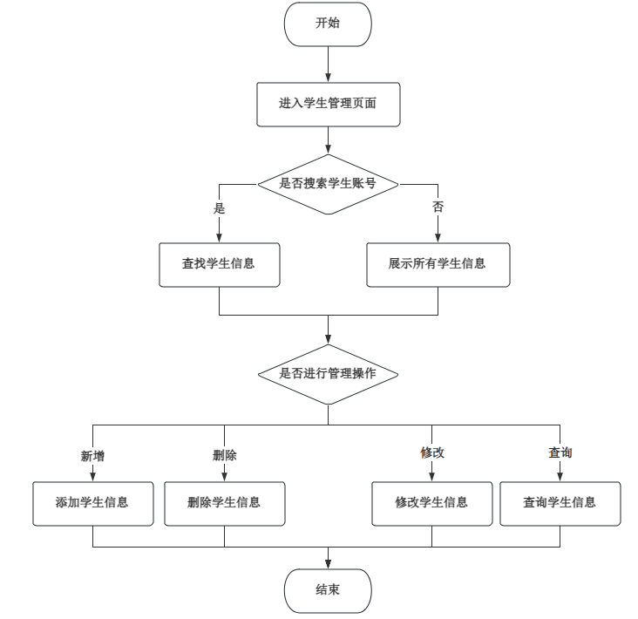
图3-1 学生管理流程图
管理员在商品信息管理页面输入商品名称进行搜索，系统返回对应商品列表及详细信息。管理员可选择修改、删除或查看评论等操作，系统执行相应数据处理并更新数据库。操作完成后页面自动刷新，确保商品信息准确、最新，维持平台数据的有效性与可靠性。
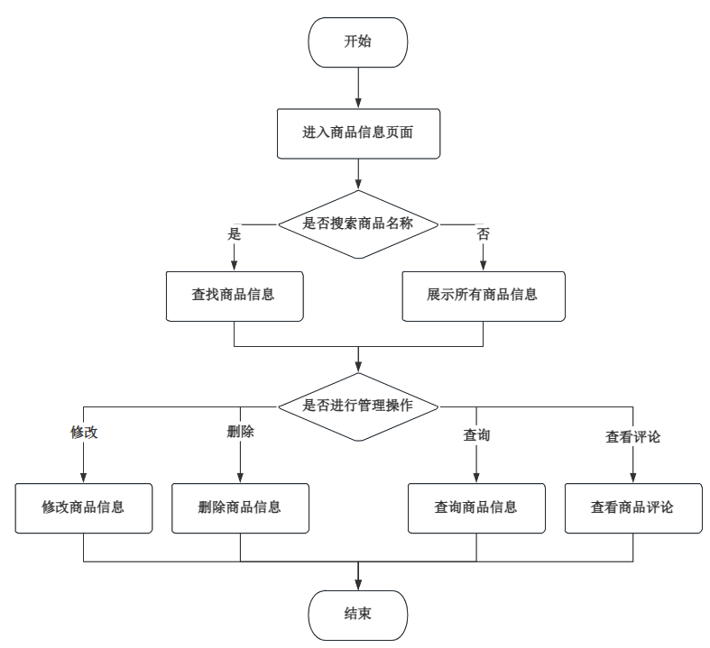
图3-2 商品信息管理流程图
学生进入商品求购页面，系统加载并显示全部求购信息。用户可通过标题搜索筛选目标商品，查看求购详情后选择联系卖家或发布新的求购信息。系统将操作记录存入数据库，提升信息匹配效率与用户交互体验。
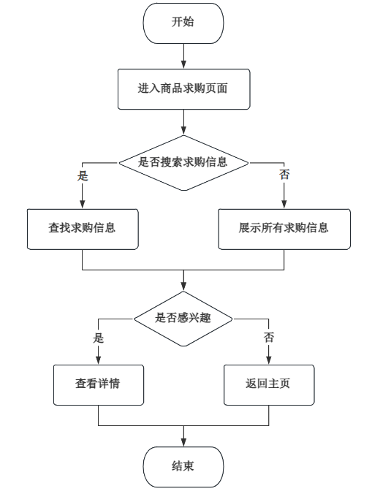
图3-3 商品求购流程图

四、部分核心代码
商品求购信息的管理动态表单弹窗组件部分核心代码:
<template>
<div>
<!-- 表单弹窗组件 -->
<el-dialog
v-model="formVisible"
:title="formTitle"
width="80%"
destroy-on-close
:fullscreen="false"
>
<!-- 表单主体 -->
<el-form
class="formModel_form"
ref="formRef"
:model="form"
:rules="rules"
>
<el-row>
<!-- 求购名称字段 -->
<el-col :span="24">
<el-form-item label="求购名称" prop="shangpinmingcheng">
<el-input
v-model="form.shangpinmingcheng"
placeholder="求购名称"
:readonly="!isAdd || disabledForm.shangpinmingcheng"
/>
</el-form-item>
</el-col>

<!-- 求购类型下拉选择 -->
<el-col :span="24">
<el-form-item label="求购类型" prop="shangpinleixing">
<el-select
:disabled="!isAdd || disabledForm.shangpinleixing"
v-model="form.shangpinleixing"
placeholder="请选择求购类型"
>
<el-option
v-for="(item, index) in shangpinleixingLists"
:key="index"
:label="item"
:value="item"
/>
</el-select>
</el-form-item>
</el-col>

<!-- 图片上传组件 -->
<el-col :span="24">
<el-form-item prop="shangpintupian" label="求购图片">
<uploads
:disabled="!isAdd || disabledForm.shangpintupian"
action="file/upload"
tip="请上传求购图片"
:limit="3"
:fileUrls="form.shangpintupian ? form.shangpintupian : ''"
@change="shangpintupianUploadSuccess"
/>
</el-form-item>
</el-col>

<!-- 用户信息字段 -->
<el-col :span="24">
<el-form-item label="学生账号" prop="yonghuzhanghao">
<el-input
v-model="form.yonghuzhanghao"
placeholder="学生账号"
:readonly="!isAdd || disabledForm.yonghuzhanghao"
/>
</el-form-item>
</el-col>
<el-col :span="24">
<el-form-item label="学生姓名" prop="yonghuxingming">
<el-input
v-model="form.yonghuxingming"
placeholder="学生姓名"
:readonly="!isAdd || disabledForm.yonghuxingming"
/>
</el-form-item>
</el-col>

<!-- 预算价格（数字验证） -->
<el-col :span="24">
<el-form-item label="预算价格" prop="price">
<el-input
v-model.number="form.price"
placeholder="预算价格"
type="number"
:readonly="!isAdd || disabledForm.price"
/>
</el-form-item>
</el-col>
<!-- 求购简介文本域 -->
<el-col :span="24">
<el-form-item label="求购简介" prop="shangpinjianjie">
<el-input
v-model="form.shangpinjianjie"
placeholder="求购简介"
type="textarea"
:readonly="!isAdd || disabledForm.shangpinjianjie"
/>
</el-form-item>
</el-col>

<!-- 富文本编辑器 -->
<el-col :span="24">
<el-form-item label="求购详情" prop="shangpinxiangqing">
<editor
:value="form.shangpinxiangqing"
placeholder="请输入求购详情"
:readonly="!isAdd || disabledForm.shangpinxiangqing"
@change="(e) => editorChange(e, 'shangpinxiangqing')"
/>
</el-form-item>
</el-col>
</el-row>
</el-form>

<!-- 表单操作按钮 -->
<template #footer v-if="isAdd || type === 'logistics' || type === 'reply'">
<span class="formModel_btn_box">
<el-button class="formModel_cancel" @click="closeClick">
取消
</el-button>
<el-button class="formModel_confirm" type="primary" @click="save">
提交
</el-button>
</span>
</template>
</el-dialog>
</div>
</template>
用户订单管理中心部分核心代码：
<script setup>
import { ref, getCurrentInstance, nextTick } from 'vue';
import { ElMessageBox } from 'element-plus'
import { useRoute, useRouter } from 'vue-router';

// 全局上下文和路由实例
const context = getCurrentInstance()?.appContext.config.globalProperties;
const router = useRouter()
const route = useRoute()

// 响应式数据定义
const table = ref(null) // 表格引用
const selRows = ref([]) // 选中行数据
const list = ref([]) // 订单列表数据
const listLoading = ref(false) // 加载状态
const total = ref(0) // 总数据条数
const orderStatus = ref('') // 当前订单状态筛选
const logisticsVisible = ref(false) // 物流弹窗显示状态
const logisticsText = ref('') // 物流信息内容
const userinfo = ref({}) // 用户信息
// 列表查询参数
const listQuery = ref({
page: 1,
limit: 20,
userid: context?.$toolUtil.storageGet('userid')
})
// 分页布局配置
const layouts = ref(["prev","pager","next","total","jumper"])

// 核心业务方法
const getList = () => { /* 获取订单列表 */ }
const handleSelectionChange = (e) => { /* 处理行选择变化 */ }
const statusChange = () => { /* 订单状态筛选切换 */ }
const payClick = (row) => { /* 余额支付操作 */ }
const cancelClick = (row) => { /* 取消订单操作 */ }
const refundPriceClick = (row) => { /* 退款操作 */ }
const refundGoodClick = (row) => { /* 退货操作 */ }
const confirmGoodClick = (row) => { /* 确认收货操作 */ }
const logisticsClick = (row) => { /* 查看物流信息 */ }
const toDetailClick = (row) => { /* 跳转商品详情页进行评论 */ }
const getSession = () => { /* 获取用户会话信息 */ }

// 分页处理方法
const sizeChange = (size) => { /* 每页条数改变 */ }
const currentChange = (page) => { /* 当前页码改变 */ }
const prevClick = () => { /* 上一页 */ }
const nextClick = () => { /* 下一页 */ }

// 初始化
const init = () => {
getSession()
getList()
}
init()
</script>

五、软件测试及其结果分析
管理员管理学生信息测试用例，如表5-1所示。
表5-1 管理学生信息测试用例表
测试内容 | 录入的数据 | 预期结果 | 实际结果 | 测试  状态
添加学生信息 | 学生姓名：姓名2  性别：男 | 系统显示学生信息添加成功的提示  新的学生信息出现在学生信息列表中 | 系统显示学生信息添加成功的提示新的学生信息出现在学生信息列表中 | 成功
删除学生信息 | 选择要删除的学生信息，点击删除按钮 | 提示“删除成功”，并在学生信息列表中删除该学生信息 | 提示“删除成功”，并在学生信息列表中删除该学生信息 | 成功
管理员管理商品信息测试用例，如表5-2所示。
表5-2 管理商品信息测试用例表
测试内容 | 录入的数据 | 预期结果 | 实际结果 | 测试  状态
添加商品信息 | 商品名：1  商品类型：类型1  商品价格：123 | 系统显示商品信息添加成功的提示  新的商品信息出现在商品信息列表中 | 系统显示商品信息添加成功的提示新的商品信息出现在商品信息列表中 | 成功
删除商品信息 | 选择要删除的商品信息，点击删除按钮 | 提示“删除成功”，并在商品信息列表中删除该商品信息 | 提示“删除成功”，并在商品信息列表中删除该商品信息 | 成功
学生商品求购信息测试用例，如表5-3所示。
表5-3 商品求购测试用例表
测试内容 | 录入的数据 | 预期结果 | 实际结果 | 测试  状态
查询求购信息 | 商品名称：篮球  价格：30元 | 显示所有标题包含“篮球”的求购信息 | 显示所有标题包含“篮球”的求购信息 | 成功
购买商品信息 | 选择要购买的商品信息，点击购买按钮 | 系统显示支付，支付完成后提示购买成功 | 系统显示支付，支付完成后提示购买成功 | 成功
通过对管理员和学生相关功能的测试结果分析可知，系统在各项核心操作中均表现稳定，功能运行符合预期。管理员在学生信息管理模块中能够顺利完成添加与删除操作，系统及时给出操作反馈提示，新增或删除的学生信息在列表中实时更新，数据同步准确无误。商品信息管理测试中，管理员成功实现了商品信息的添加与删除功能，系统在执行操作后均显示正确提示，并能在商品列表中即时反映变更内容，说明数据交互与刷新机制正常。学生端在商品求购功能测试中，系统能准确根据关键词查询并返回相关求购信息，结果展示完整无误；在购买测试中，支付流程顺畅，支付完成后系统提示购买成功，订单状态更新及时。整体测试结果显示系统功能逻辑正确、操作响应快速、界面信息与数据库数据保持一致，能够满足用户的日常使用需求，未发现影响使用的功能性错误。

六、课题完成过程中遇到的问题及解决方法
1.在表单中需要对用户输入的数据进行验证
例如验证数字、邮箱、手机号等格式是否正确，但在某些情况下，验证规则未生效或提示信息不够友好。
解决方法：使用 Element Plus 提供的表单验证功能，通过 rules 属性定义验证规则。
2. 富文本编辑器内容无法实时更新
富文本编辑器的内容在用户输入后未能实时更新到表单数据中，导致提交时数据缺失。
解决方法：使用 @change 事件监听富文本编辑器的内容变化，并手动更新表单数据：
3. 图片上传功能问题
在实现图片上传功能时，用户上传的图片未能正确显示或上传失败。
解决方法：使用 Element Plus 的 <el-upload> 组件，设置 action 属性为后端的上传接口地址。监听上传成功事件，更新表单数据。
4. 动态表单字段的禁用状态
在某些情况下，需要根据用户操作动态禁用或启用表单字段。
解决方法：使用 :readonly 或 :disabled 属性动态绑定字段状态：
<el-input v-model="form.shangpinmingcheng" :readonly="!isAdd || disabledForm.shangpinmingcheng"></el-input>
在逻辑中动态设置 disabledForm 的值：
disabledForm.value.shangpinmingcheng = true; // 禁用字段
5. 样式兼容性问题
在不同浏览器或设备上，表单样式可能出现兼容性问题，例如输入框宽度不一致。
解决方法：使用 SCSS 定义全局样式，确保一致性：使用deep 选择器覆盖第三方组件的样式.

七、总结
本项目成功设计并实现了一个的校园二手交易平台，完成了管理员和学生两类用户的主要功能模块开发。通过前后端分离架构构建了学生信息管理、商品发布与浏览、求购信息管理、购物车与订单处理、新闻公告展示及在线交流等核心功能。项目采用组件化开发和响应式设计，实现了多角色权限管理和流畅的用户交互体验，不仅为高校学生提供了便捷的闲置物品交易环境，还在技术实践中深化了对现代前端开发、状态管理和软件工程流程的理解。系统经过测试运行稳定，达到了预期目标，体现了理论与实践的结合，为校园资源循环利用和数字化建设提供了有效解决方案。

